Creating new contact:

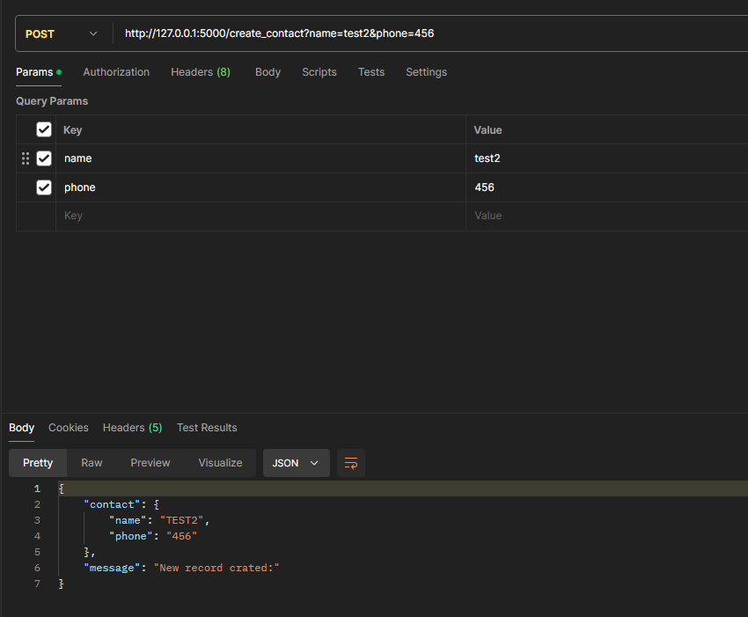

Displaying all contacts:

Deleting first contact:

Updating second contact:



